Конспект образовательной деятельности "Професии".

для детей подготовительной к школе группе.
Учитель – логопед: Иванова Светлана Венадьевна
МАДОУ № 96 г.Тюмень
Цель: Активизация словарного запаса детей по теме “Профессии”.

Программное содержание:
образовательные задачи
- расширение представления о разных профессиях;
- умение называть профессию по отдельному предмету;
- развитие коммуникативных навыков, инициативности поведения, быстроты реакции;
- развитие связной речи детей;
- закрепление навыка правильного употребления относительных прилагательных; категории дательного и винительного падежей существительных;
- совершенствовать умение четко отвечать на вопросы логопеда.

коррекционные задачи
- развитие слухового восприятия;
- ориентировка в пространстве;
- закрепление навыка звуко-слогового анализа и синтеза;
- развитие внимания, памяти, ловкости, развитие общей и мелкой моторики;
воспитательные задачи
- создание положительных эмоций;
- выработка положительного и уважительного отношение к труду взрослых и начальной профориентации
Оборудование: “зашумленная” картинка, предметные картинки из серии “Профессии”, карточки с изображением инструментов, свисток, счётные палочки, магнитофон с аудиозаписью.
Предварительная словарная работа: сруб, мастерская, спецодежда, рубанок; регулировщик, сварщик, журналист, диктор.
Ход занятия
Организационный момент. Эмоционально-волевой тренинг “Здравствуй”(дети встают в круг).
Логопед: Давайте поздороваемся друг с другом.
(дети протягивают правую руку в центр круга, руки детей соприкасаются. Качая ими вверх и вниз, они произносят слова: “Здравствуй, здравствуй, не зевай и ладошку мне давай!” На последней фразе нужно выбрать себе партнёра и притянуть его за руку к себе).
Объявление темы
Логопед: Сегодня я вас приглашаю в мастерскую, но необычную мастерскую. В ней вы попробуете стать мастерами правильной речи.
- Скажите, кому нужна в своей профессии правильная красивая речь? (приблизительные ответы детей – учитель, воспитатель, журналист, диктор, логопед, артист и т.д.)

Дидактическая игра “Кому это нужно?”
Логопед показывает “зашумленную” картинку (молоток, топор, пила, грабли).
Логопед: Ребята, посмотрите на картинку, назовите предметы, изображённые на ней, и определите, кому эти предметы нужны (приблизительные ответы детей – пила нужна плотнику; топор нужен лесорубу; грабли нужны садовнику; молоток нужен сапожнику и т.д.)
- Сапожник, садовник, лесоруб, плотник – что это одним словом? (приблизительные ответы детей – Профессии)
- Сегодня из мастерской правильной речи мы отправимся с вами в мир профессий, узнаем, в чём особенность каждой профессии, зачем человеку нужны профессии.
Развитие слухового внимания

Дидактическая игра “Мы картинки называем”
Логопед: Послушайте внимательно стихотворение и попробуйте запомнить все профессии, названные в нём.

Логопед читает рифмованный текст:
Профессии мы изучаем,
Картинки мы называем:
Чертёжник, художник, строитель,
Лётчик, учитель, шофёр.

(Дети называют профессии, которые они запомнили. Логопед выкладывает картинки с изображением людей различных профессий и ещё раз читает рифмованный текст.)

Динамическая пауза
а) Логопед: Во всём городе сломались светофоры. Кого нужно позвать, чтобы управлять движением? (Регулировщика)
Игра “Регулировщик”
Описание игры: группа делится на водителей и пешеходов (звучит музыка). Пешеходы и машины начинают беспорядочно двигаться по группе. Регулировщик (ребёнок) свистит и командует: “Всем повернуть направо (налево, стоянка)”. По команде “налево” или “направо” все должны выполнить поворот. По команде “стоянка”машины паркуются, а пешеходы продолжают движение.

б) Дидактическая игра “Кого позовём?”
Логопед: Ребята, регулировщик справился со своими обязанностями и помог навести порядок в городе.
- А кого мы будем звать, если: погаснет свет (электрика); заболеет ребёнок (врача); срочно надо поехать куда-нибудь (таксиста); сломается стул (плотника); нужно навести порядок (уборщицу); пошить костюм (швею, портниху) и т.д.?
Развитие связной речи
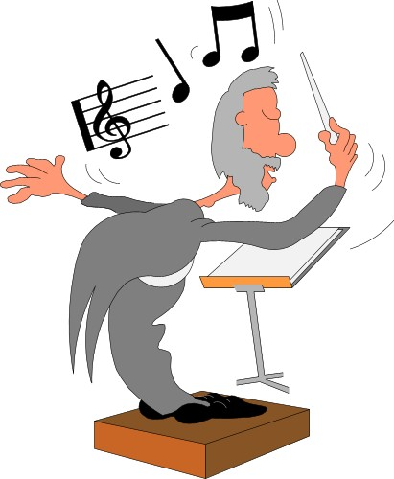
а) Логопед загадывает загадки:
Доброты, тепла, души
Мамочке не жалко.
Ждут мамулю малыши –
Саша, Оля, Настя,
Дима, Катя и Марат –
Ждёт её весь детский сад! (воспитатель)
Он не лётчик, не пилот
Он ведёт не самолёт,
А огромную ракету.
Дети, кто скажите это? (космонавт)
Скажи, кто так вкусно
Готовит щи капустные,
Пахучие котлеты,
Салаты, винегреты,
Все завтраки, обеды? (повар)
Логопед: По каким признакам из загадки вы догадались, что это именно эта профессия? (ответы детей)

б) Упражнение “Подумай и назови”
Логопед: Ребята, у людей разных профессий есть своя форма или спецодежда.
- Подумайте и назовите, какая форма или спецодежда у лётчиков – ... (лётная); у спортсменов – ... (спортивная); у военных – ... (военная); у рабочих – ... (рабочая); у медиков – ... (медицинская); у футболистов – ... (футбольная) и т.д.?
Логопед: Кроме формы и спецодежды у людей разных профессий есть свои инструменты.
- Перед вами карточки с их изображением.
- Я называю профессию, только один из вас должен поднять карточку с изображением инструмента и сказать что использует человек названной профессии в своей работе: парикмахер – ... (ножницы (расчёску)); учитель – ... (ручку); садовник – ... (лейку); строитель – ... (лопату); плотник – ... (рубанок); портниха – ... (иглу); повар – ... (сковороду); врач – ... (градусник).
Развитие мелкой моторики рук
а) Логопед: Ребята, закройте глаза и определите на слух самое длинное слово: дом, сруб, строитель, сварщик (приблизительные ответы детей – строитель).
- Почему? Как можно проверить? (приблизительные ответы детей – посчитать количество слогов в каждом слове)
б) Логопед: Что делает строитель? (приблизительные ответы детей – строит)
- Сколько слогов в слове ДОМ? (приблизительные ответы детей – один)
- А сколько звуков? (приблизительные ответы детей – три)
- Назовите все звуки в слове ДОМ по порядку (приблизительные ответы детей – “Д”, “О”, “М”) - Давайте и мы построим дом – сруб из счётных палочек. Чем выше и ровнее сруб, тем лучше.
Логопед: Ребята, сегодня мы с вами, став мастерами правильной речи, побывали в удивительном мире профессий.
- А кем вы мечтаете стать, когда вырастете? Сколько профессий может освоить человек? Послушайте стихотворение Ю.Тувима и попробуйте ответить на вопрос: “Без какой профессии нельзя обойтись?”
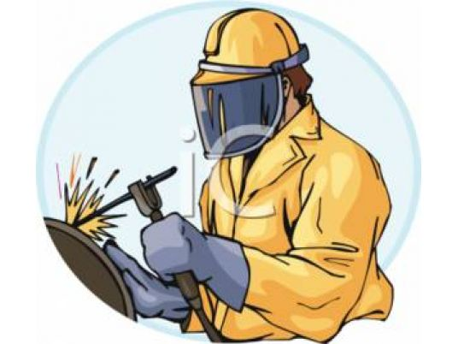
Каменщик строит жилища, платье – работа портного,
Но ведь портному работать негде без тёплого крова!
Каменщик был бы раздетым, если б умелые руки
Вовремя не смастерили фартук, и куртку, и брюки.
Пекарь сапожнику к сроку сшить сапоги поручает.
Ну, а сапожник без хлеба много ль нашьёт, натачает?
Стало быть, так и выходит: всё, что мы делаем, – нужно,
Значит, давайте трудиться честно, усердно и дружно!

